Krönung der Venntrilogie mit dem Label Leading Quality Trails – Best of Europe
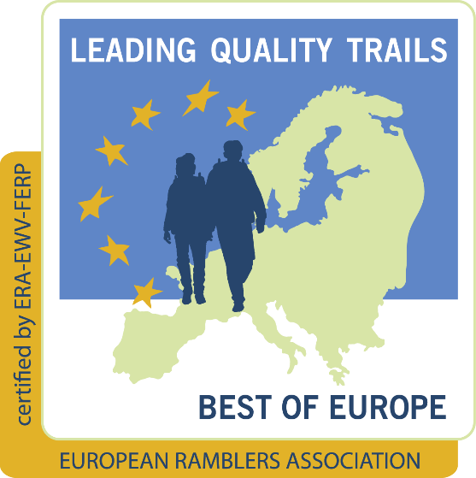
Ostbelgien in der Königsklasse des europäischen Wanderns

Im Rahmen ihrer Eröffnung am Dienstag, 29. August, wurde die „Venntrilogie“ mit dem Label „Leading Quality Trails – Best of Europe“ der Europäischen Wandervereinigung (EWV) ausgezeichnet. Dieses Siegel zeichnet die besten Fernwanderwege Europas aus. Die Venntrilogie ist der 22. von der EWV zertifizierte Wanderweg. Damit sind die Bedingungen für einen erfolgreichen Start perfekt.

Die von der EWV durchgeführte Analyse des Wanderwegs beruht auf objektiven Kriterien. Diese beziehen sich auf Aspekte, die von Wanderern als positiv oder negativ wahrgenommen werden können. So werden unter anderem der Asphaltanteil, der bestimmte Schwellenwerte nicht überschreiten darf, die landschaftliche Vielfalt, die Schönheit der Natur, die Lärmbelastung, die Sicherheit auf dem Weg genau unter die Lupe genommen. Auch die Markierung wird im Detail analysiert. Sie muss vollständig und fehlerfrei sein und in beide Richtungen des Wanderwegs angezeigt werden. Durch diese Auszeichnung positioniert sich der Premium-Wanderweg unter den großen Wanderzielen in Europa und erhält internationale Strahlkraft. Nach der Vennbahn als unverzichtbares Produkt für Radfahrer und dem Stoneman Arduenna als Leuchtturmprodukt für Mountainbiker vervollständigt die Venntrilogie das Angebot und steht für das Premium-Wandererlebnis in Ostbelgien schlechthin. Damit ist sie ein wichtiges Element der kontinuierlichen Bemühungen, qualitative Leuchtturmprodukte für Besucher zu entwickeln.

Ein Projekt mit hohen Ansprüchen
Die Verleihung des Labels krönt das Interreg V-A-Projekt „RANDO-M“, in dessen Rahmen die Venntrilogie entwickelt wurde. Seit Beginn des Projektes wurde diese Zertifizierung angestrebt. Dementsprechend wurde die Strecke nach den Kriterien der „Leading Quality Trails – Best of Europe“ entwickelt. Durch diese Kriterien wurde der Streckenverlauf bestimmt und den Renovierungsbedarf bestimmter Wanderinfrastrukturen festgestellt. Mit Hilfe eines Experten im Bereich Wandertourismus wurden unterschiedliche Streckenverläufe auf Stärken und Schwächen geprüft. Folglich wurde der Streckenverlauf angepasst. Parallel dazu wurden im Rahmen desselben „RANDO-M“-Projekts die Holzstege entlang der Helle im Hohen Venn umfassend renoviert. Das Markierungssystem wurde ebenfalls an die Kriterien von „Leading Quality Trails“ angepasst und zeigt neben der Richtung auch praktische Informationen für den Wanderer an wie die Anzahl zurückgelegter Kilometer, sehenswerte Orte auf oder etwas abseits der Strecke sowie die dort angebotenen Dienstleistungen.
Im Oktober 2022 wurden drei Teammitglieder der Tourismusagentur Ostbelgien von der Europäischen Wandervereinigung geschult. Dabei lernten sie, den Wanderweg in Abschnitten von vier Kilometern, in Etappen und als Gesamtstrecke zu bewerten. Die Unterlagen wurden anschließend von der EWV geprüft, die im August 2023 zwei Botschafter entsandte, um die Angaben vor Ort zu überprüfen. Nach ihrer positiven Stellungnahme erhielt die Venntrilogie das Siegel für drei Jahre. Im Anschluss muss die Strecke erneut bewertet werden.

Übergabe des Zertifikats
Am 29. August 2023 übergab Frau Sandra Bertholet, Mitglied der Europäischen Wandervereinigung, das Zertifikat Frau Sandra de Taeye, Direktorin von der Tourismusagentur Ostbelgien, und dem Projektverantwortlichen Herrn Jef Schuwer.

Qualitätsmanagement
In Zukunft stehen gezielte Maßnahmen zur Qualitätssicherung und zur Optimierung einzelner Abschnitte an. So wird der Besucher nach einer zweiten Markierungsphase bei seiner Wanderung auch praktische Informationen zu Umgehungen von besonders feuchten Gebieten, Warnschildern an Straßenüberquerungen, Markierungen, die darauf hinweisen, dass es sich um einen gemeinsam genutzten Pfad handelt usw. erhalten. Eine weitere wichtige Infrastrukturmaßnahme, die im Rahmen dieses Interreg V-A-Projekts „RANDO-M“ durchgeführt werden wird, ist die Herstellung und Errichtung von Wanderportalen am Start- und Endpunkt der Tagesetappen. Dort sollen Wanderer alle für ihre Wanderung notwendigen Informationen finden. Entlang der Strecke werden auch Bänke aufgestellt, um das Wandererlebnis abzurunden.

Weitere Informationen zu den Kriterien des Labels „Leading Quality Trails – Best of Europe“ finden Sie unter den folgenden Links:
- https://www.era-ewv-ferp.org/fr/lqt/lqt-standards/
- https://usercontent.one/wp/www.era-ewv-ferp.org/wp-content/uploads/2021/11/LQT_brochure_EN_01.pdf?media=1688637444 (Broschüre auf Englisch)

